**Практические рекомендации**

* ***Приучайте ребенка быть самостоятельным*.** В д/с ему понадобятся определенные навыки. Рекомендации о том, как научить и с чего начать, вы можете получить у вашего воспитателя. Хорошо, если малыш будет уметь самостоятельно кушать, хотя бы частично одеваться-раздеваться и, конечно, ходить на горшок.
* ***Постепенно домашний режим подстраивайте под режим детского сада*** (даже в выходные дни). Вечерние часы не насыщайте шумными играми, длительным просмотром телепередач, чтением незаконченных сказок.
* ***Не делайте больших перерывов в посещении садика*** - неделька дома не только не поможет малышу адаптироваться к садику, но и продемонстрирует ему, что есть и другой вариант, которого можно всеми силами добиваться.
* 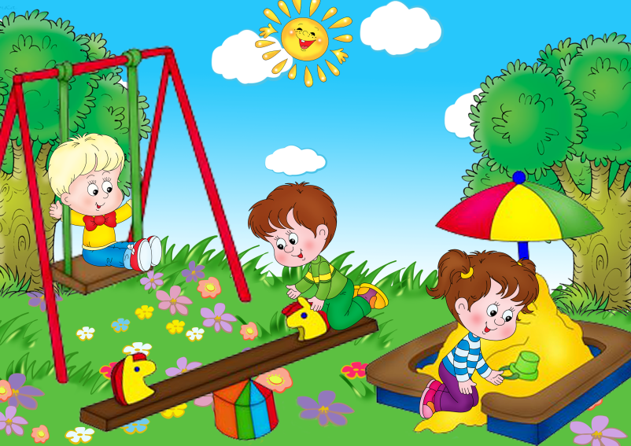***Одевайте ребенка в садик не по принципу "последних тенденций в моде", а удобства и комфорта***. По опыту родителей, самой практичной одеждой являются колготы, легкие футболки или рубашки (в зависимости от сезона), сандалии на липучках. С собой обязательно нужно давать запасной комплект (лучше - несколько) одежды в случае "непредвиденных обстоятельств". Для тех детей, кто еще не слишком хорошо освоил горшок, необходимо оставлять памперсы (как правило, они используются во время прогулок и сна).

**Во время процесса адаптации будьте внимательны и терпимы с малышом!**